1. Julius Nyerere International Convention Centre (JNICC)
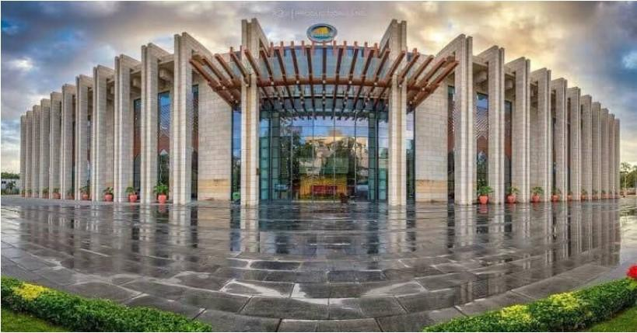
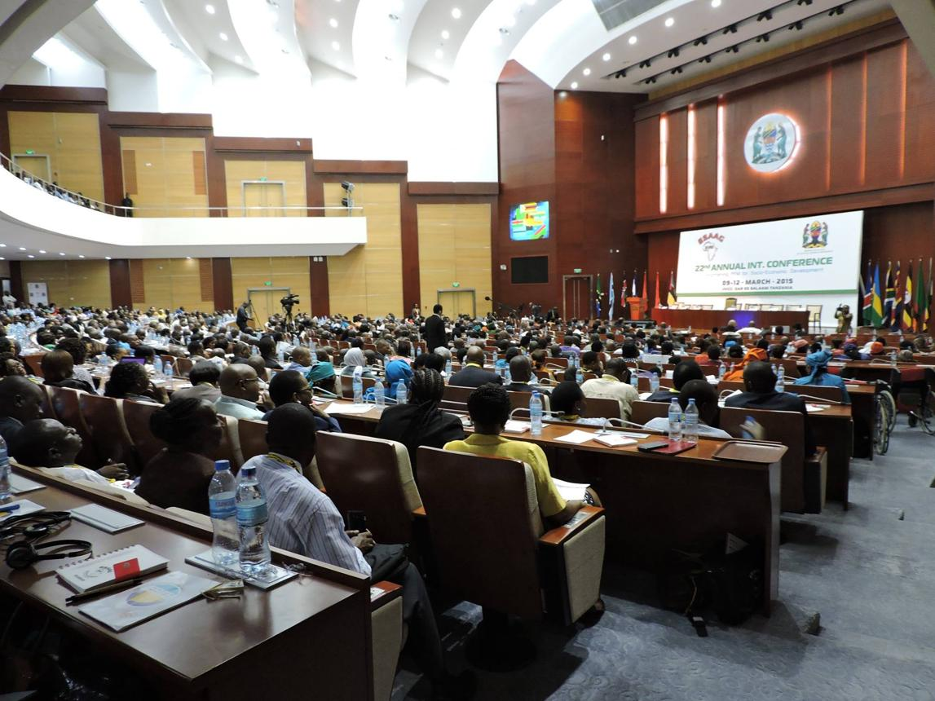
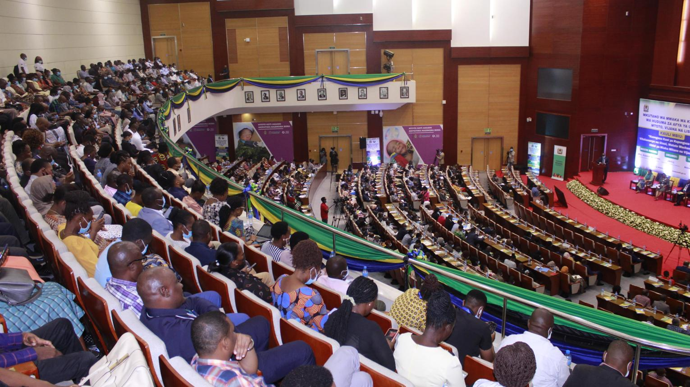
5
Tanzanias mest ikoniska och centrala konferensanläggning.
- Stad: Dar es Salaam
- Kapacitet: upp till 3 000+ personer
- Landmark-byggnad mitt i city
- Flera konferenssalar och mötesrum
- Väldigt stark inom internationella konferenser, statliga event och regionala summits

2. Arusha International Conference Centre (AICC)
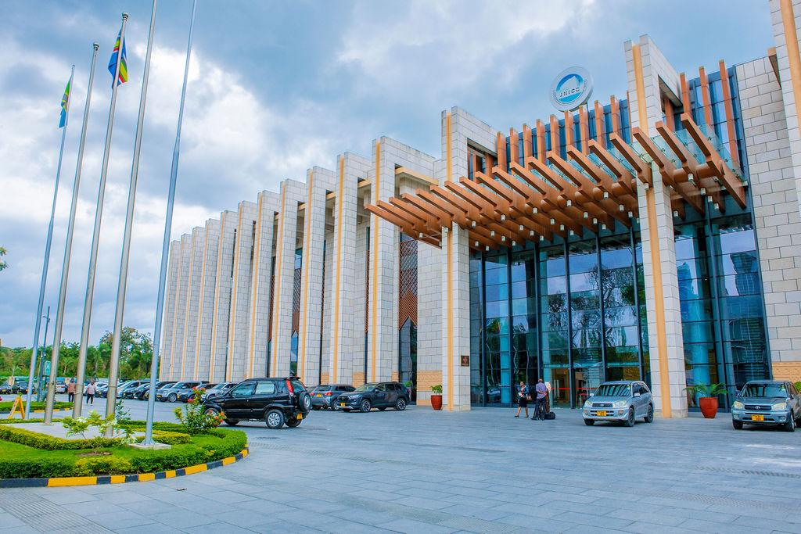
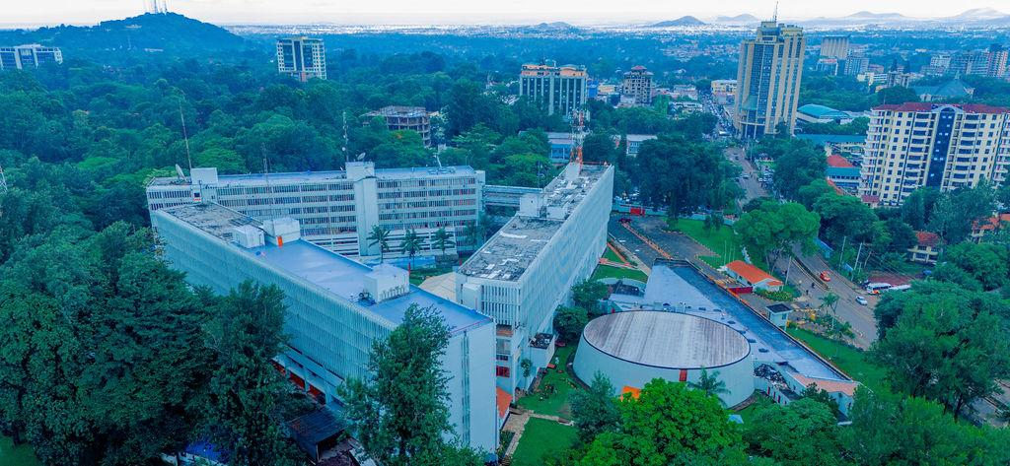
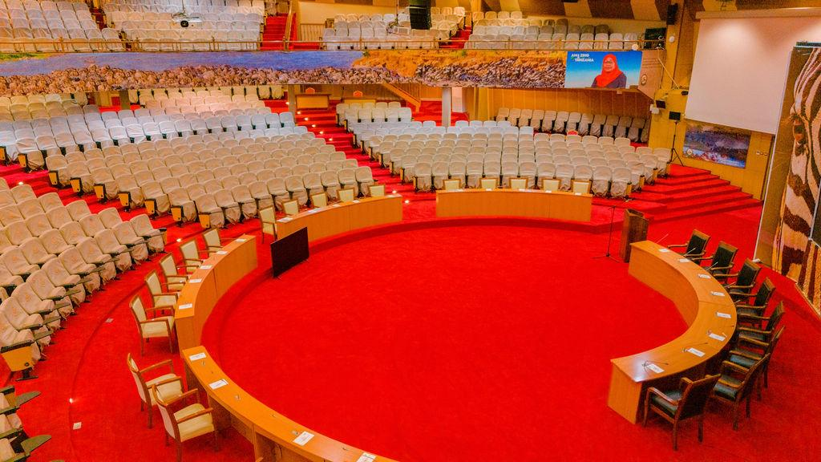
5
En av Afrikas mest kända konferensanläggningar för internationella möten.
- Stad: Arusha
- Kapacitet: upp till 1 500+ personer
- Strategiskt läge nära safari- och FN-relaterade institutioner
- Flera konferenssalar
- Väldigt stark inom diplomatiska möten, internationella organisationer och toppmöten

3. Mlimani City Conference Centre
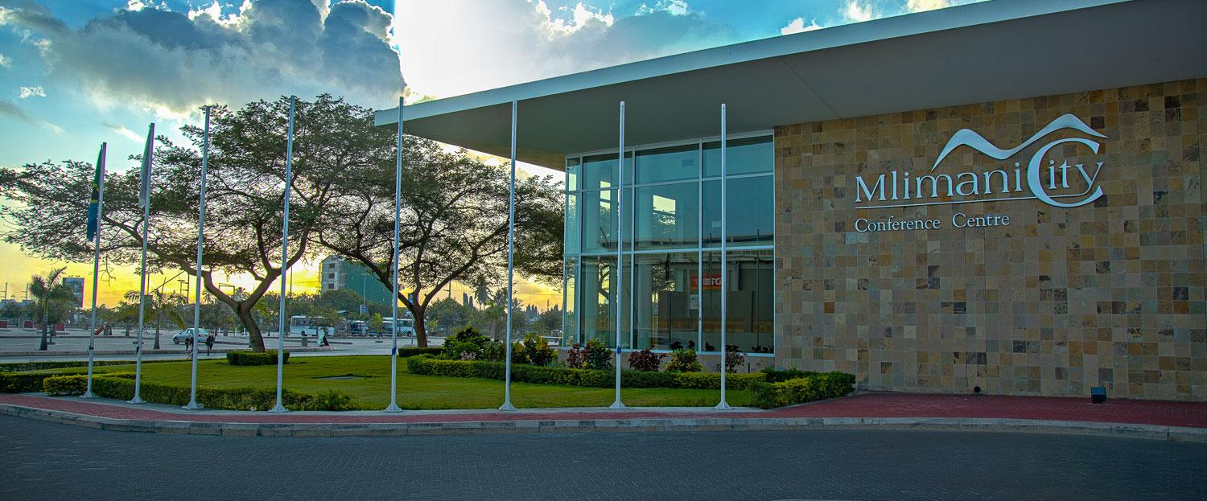
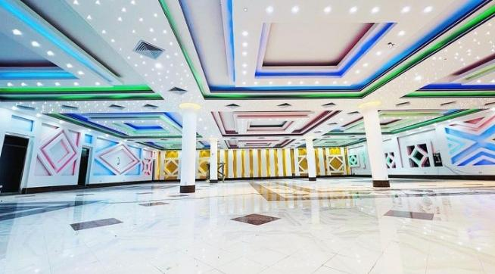
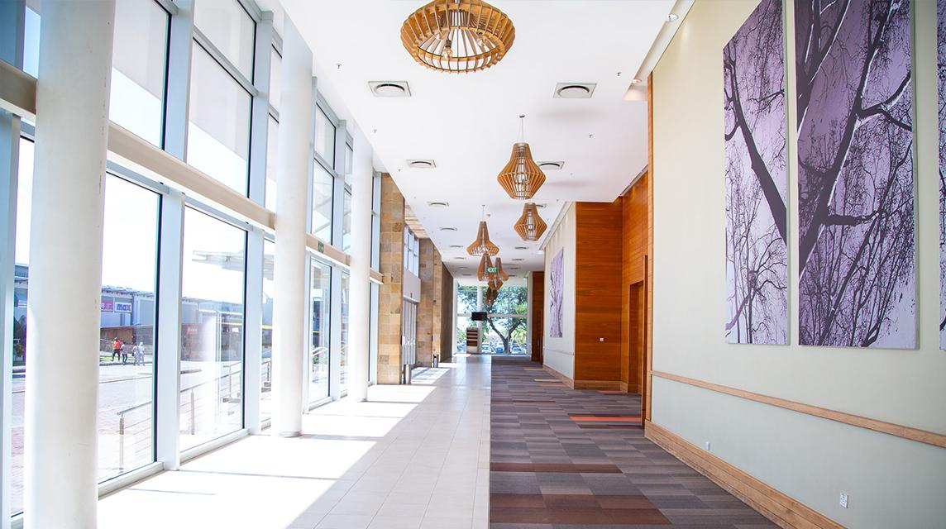
5
En av Dar es Salaams mest moderna eventanläggningar.
- Stad: Dar es Salaam
- Kapacitet: upp till 5 000+ personer
- Del av stort shopping- och affärskomplex
- Flexibla eventytor
- Väldigt stark inom mässor, corporate events och nationella konferenser

4. Diamond Jubilee Hall
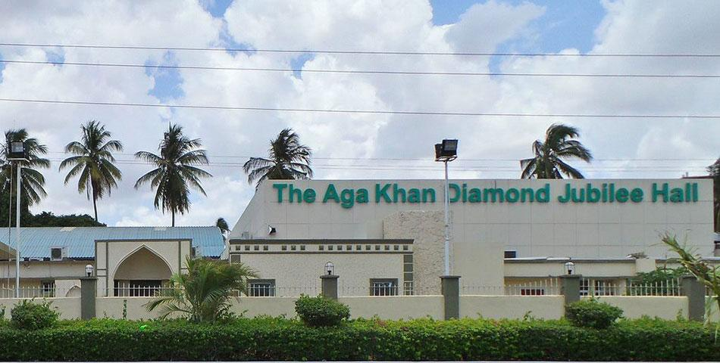
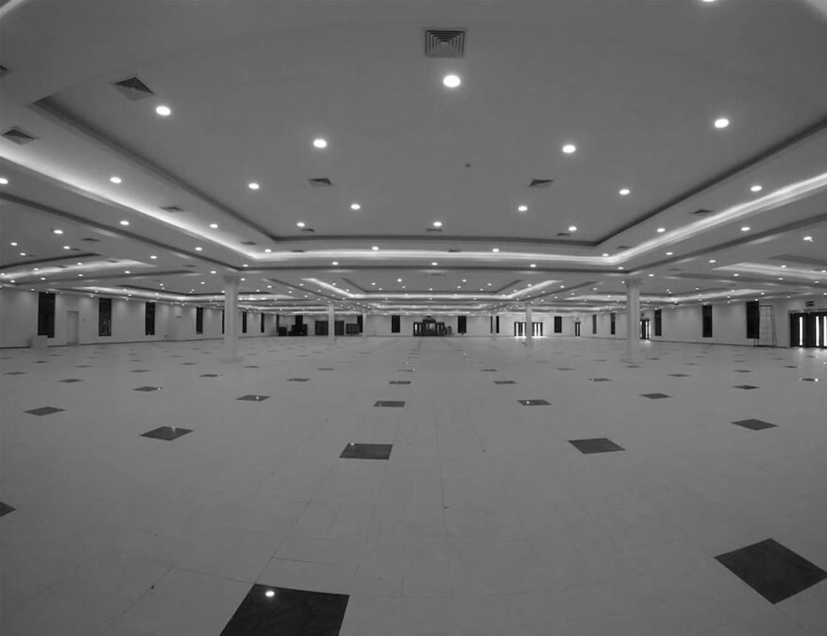
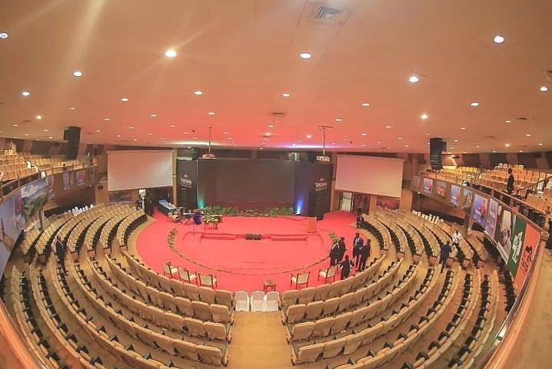
5
En av Tanzanias mest historiska och klassiska eventlokaler.
- Stad: Dar es Salaam
- Kapacitet: upp till 2 000+ personer
- Historisk byggnad med central placering
- Populär för större sammankomster
- Väldigt stark inom konferenser, kulturella event och corporate gatherings

5. Serena Hotel Conference Centre (Dar es Salaam / Arusha)
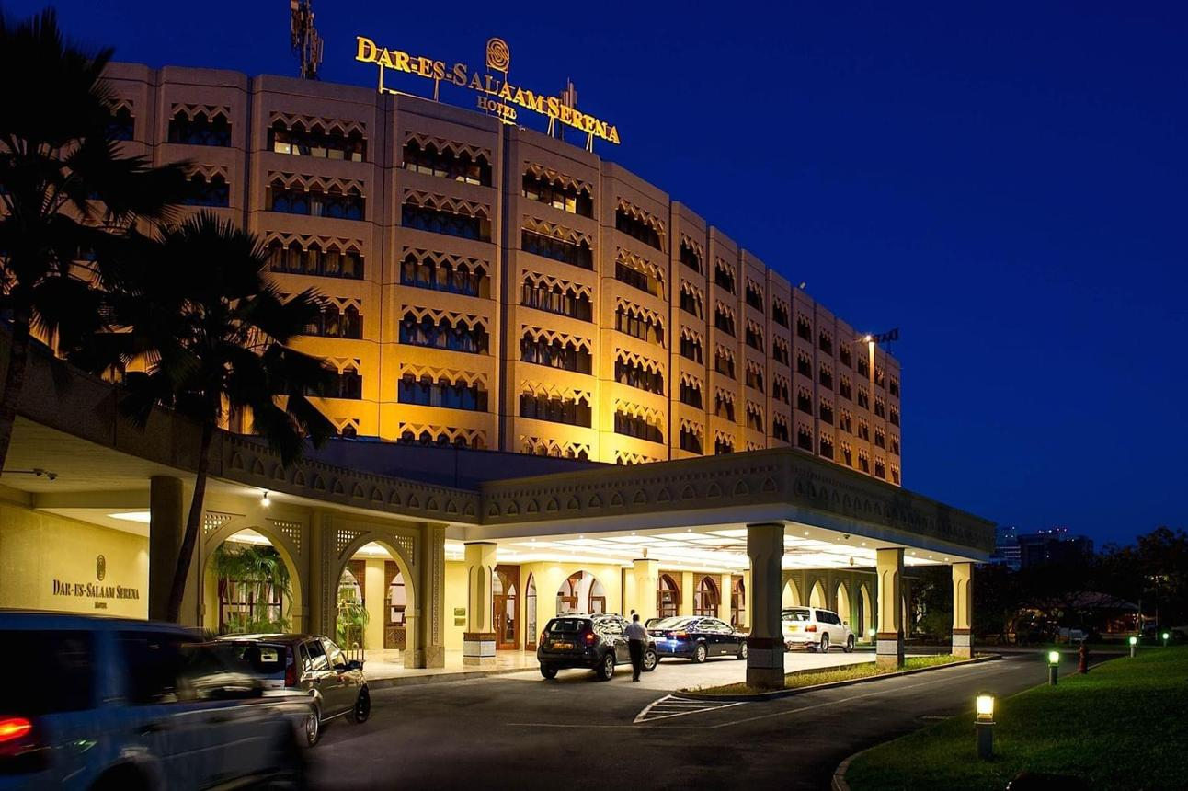
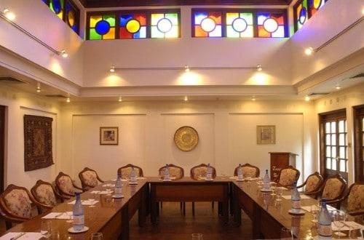
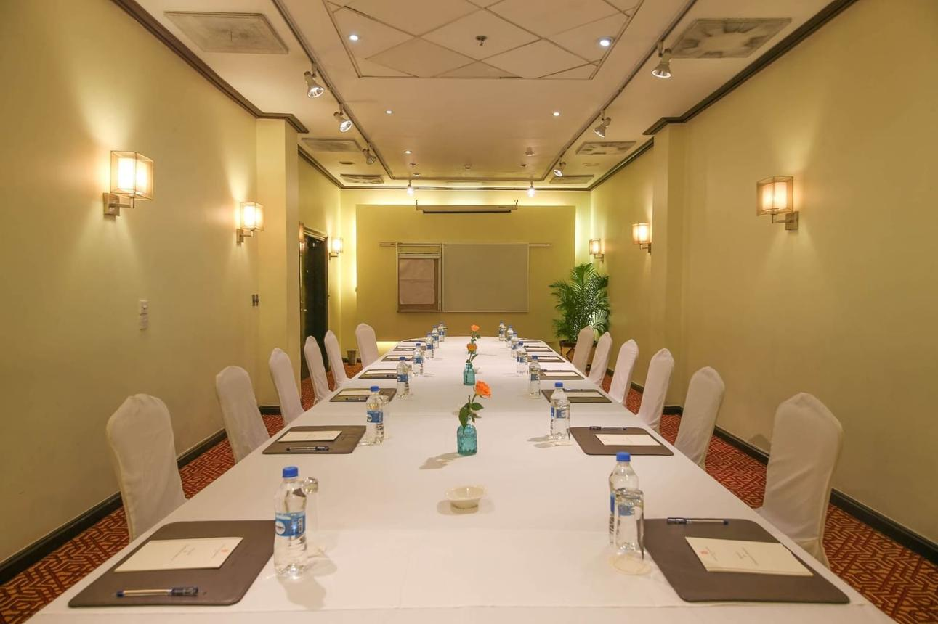
6
En av de mest exklusiva hotellbaserade konferenslösningarna i Tanzania.
- Stad: Dar es Salaam / Arusha
- Kapacitet: upp till 1 000+ personer
- Premium hotellmiljö med internationell standard
- Flera mötesrum och konferensytor
- Väldigt stark inom internationella konferenser, incentives och executive meetings

